2016-2017学年上学期高三期中考试生物试题
时间：90分钟 命题牵头学校：曾都一中
分值：90 分 命题老师：

第 I 卷
一、选择题（1-10每题1分，11-30每题2分，共50分）
1．原核细胞与真核细胞是两大类不同的细胞，有关二者的叙述正确的是（ ）
A．原核细胞进行无丝分裂，真核细胞进行有丝分裂和减数分裂
B．原核细胞没有线粒体，不能进行有氧呼吸
C．真核细胞具有染色体，原核细胞具有染色质
D．原核细胞的细胞膜化学组成和结构与真核细胞相似
2．广东省卫生和计划生育委员会2016年9月18日晚间通报，该省新增１例输入性寨卡病毒感染病例。下列有关寨卡病毒说法正确的是（ ）
A．寨卡病毒含有四种核苷酸，四种碱基，属于一个系统
B．培养寨卡病毒可用牛肉膏蛋白胨培养基
C．寨卡病毒寄生细胞后，效应T细胞攻击靶细胞导致细胞坏死
D．寨卡病毒的核酸水解后最终产物是CO₂和水
3．组成细胞的元素及化合物多种多样，下列叙述正确的是（ ）
A．酶彻底水解后产物是氨基酸
B．人体内环境中的Na⁺、C1⁻有维持渗透压的功能
C．人的一生中，细胞中的自由水／结合水的比值逐渐上升
D．N不仅是生物膜系统的重要组成元素，也是脂肪、ATP、DNA等不可缺少的成分
4．核糖体是非常重要的细胞器，以下关于核糖体叙述正确的是（ ）
A．不具有膜结构，不含有P元素 B．其合成与核仁有关
C．是细胞内合成氨基酸的场所 D．是所有生物共有的一种细胞器
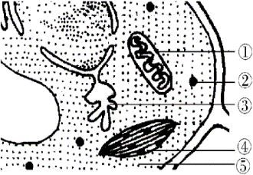
5．右图是某细胞的部分结构，下列有关叙述正确的是（ ）
A．结构③、④都具有双层膜
B．结构②、⑤中都含有RNA
C．结构①中的磷元素主要分布于DNA中
D．结构①、④的基质中都能产生ATP
6．下列四种反应依次属于（ ）
(1)某病毒侵入人体时，有时可作用于红细胞，使红细胞成为靶细胞，导致体内产生抗红细胞抗体，这种抗体也可对正常红细胞发生作用，引起红细胞裂解
(2)当细菌的外毒素进入人体后，体内产生特异性的抗毒素与之结合，使它丧失毒性
(3)某人一吃海鲜就出现严重的腹泄
(4)美国有一免疫功能异常的儿童，不能接触任何病原体，少量病菌感染亦可导致严重发病
①正常免疫 ②自身免疫病 ③免疫缺陷 ④过敏反应
A．②①④③ B．④③②① C．②④①③ D．②①③④

7．以下是对生物体ATP的有关叙述，其中正确的一项是（ ）
A．蓝藻细胞产生ATP的场所有细胞质基质、线粒体、叶绿体
B．ATP与ADP是同一种物质的两种形态
C．ATP中存在2个高能磷酸键，在一定条件下均可释放其中的能量
D．生物体内的ATP含量很多，从而保证了生命活动所需能量的持续供应
8．人体各种生命活动离不开细胞，下列说法正确的是（ ）
A．细胞凋亡过程中细胞内的基因不再表达
B．老年人头发变白是因为控制黑色素合成的酶无法合成
C．造血干细胞因辐射发生突变可导致机体免疫功能减弱
D．肝细胞与肌细胞功能不同的根本原因是细胞中的基因不同
9.下列有关人和高等动物生命活动调节的叙述中，正确的是（ ）
A．兴奋在细胞间传递时，突触前膜通过主动运输释放神经递质
B．由于机体免疫过强，过敏反应时常引起细胞损伤和组织水肿
C．内环境渗透压升高时，下丘脑水盐平衡中枢兴奋形成渴觉
D．学习是人和高等动物通过神经系统不断接受环境刺激形成新行为的过程
10．以下各项中，能构成图中关系的是（ ）
A．①代表性激素、②代表胆固醇
②
①
B．①代表细胞核体积增大、②代表细胞衰老的特征
C．①代表酶、②代表蛋白质
D．①代表唾液、②代表细胞外液
11．两棵基本相同的植物，分别置于透明的玻璃罩内，如图甲、乙所示，在相同自然条件下，
测得一昼夜中植物氧气释放速率分别如图丙丁曲线所示。下列说法正确的是（ ）
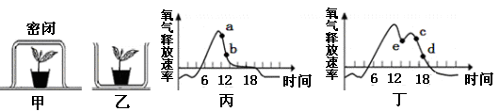
A．一昼夜中，装置乙的植物积累的有机物多
B．e点时，气孔关闭导致光合作用基本停止
C．14点时，与装置乙相比，甲中植物叶绿体中C₃含量相对较高
D．ab段和cd段，曲线下降的原因相同
12．下列关于内环境的叙述，正确的是（ ）
A．内环境的渗透压下降会刺激下丘脑分泌抗利尿激素增加
B．内环境是一个主要由H₂PO₄—/ HPO₄^{2—}构成的缓冲体系
C．内环境是机体进行正常生命活动和细胞代谢的场所
资*源%库D．内环境的变化会引起机体自动地调节器官和系统的活动
资*源%库 ziyuanku.com13. 选择数只健康且生理状况大致相同的小白鼠,将其随机分为甲乙两组，做如下处理，甲组切
除小白鼠体内的甲状腺；乙组切除小白鼠体内的甲状腺，5天后连续给小白鼠注射一定量溶于某种溶剂中的甲状腺激素。实验结果是通过测定小白鼠单位时间耗氧量的平均值，以代表小白鼠物质代谢强度。甲组切除10天后，测定其物质代谢强度大大下降，乙组切除10天后，测得其物质代谢强度没有下降。由此可以推测：甲状腺激素能提高小白鼠的物质代谢能力。为了证明这一推论,要增加下列哪项作为对照实验（ ）
A. 从切除甲状腺后的第5天开始，注射溶于另一种溶剂中的甲状腺激素
B．从切除甲状腺后的第5天开始，注射生理盐水
C．从切除甲状腺后的第5天开始，注射用于该实验的某溶剂
D．既不切除甲状腺,又不注射甲状腺激素
14．在下图3个密闭装置中，分别放入质量相等的三份种子：消毒且刚萌发的小麦种子、未消
毒刚萌发的小麦种子及未消毒刚萌发的花生种子(其中，小麦种子含糖较多而花生种子含脂肪
多)。把三套装置放在隔热且适宜条件下培养，下列有关叙述错误的是（ ）
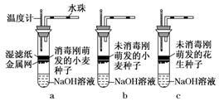
A．当a和b玻璃管中的水珠开始移动时，分别记录其移动速率υa和υb，则υa<υb
Ziyuanku.comB．如果b和c中都消耗了等质量的有机物，记录温度计读数为Tb和Tc，则Tc>Tb
C．如果b和c中都消耗了等质量的有机物，记录水珠移动距离Lb和Lc，则Lb<Lc
D．如果a和c中都消耗了等质量的有机物，记录温度计读数为Ta和Tc，则Ta>Tc
15．细胞具有短期保护(效应T细胞)和长期保护(记忆T细胞)的分工，下列叙述中正确的是（ ）
A．T细胞在胸腺中成熟，受抗原刺激后可以产生效应T细胞
B．T细胞分化产生的效应T细胞能与侵入细胞内的抗原结合，将其杀死
C．记忆T细胞再次受到相同抗原刺激后，能够迅速产生大量的抗体
D．记忆T细胞能够呈递抗原并激活靶细胞内的溶酶体酶
16．东京大学2016年6月3日发布公报说，该校一个研究小组开发出一项新的血液检测技术，
能检测出胰腺癌患者血液中有一种含量较多的特殊物质，一种名为HSATⅡ的非编码RNA(核糖
核酸)，即不编码蛋白质的RNA，这一特殊RNA可以作为胰腺癌的生物标记，今后可望用于胰
腺癌的早期诊断。下列有关叙述正确的是（ ）
A．血液中含有多种血细胞，是人体重要的细胞外液
资*源%库 ziyuanku.comB．这一特殊RNA是在胰腺癌患者细胞的细胞质内合成
C．胰腺癌变得根本原因由于原癌基因突变形成
D．癌细胞其遗传物质、细胞形态结构和细胞表面均发生改变
17．二倍体玉米（2n=20）经花药离体培养所获单倍体幼苗，再经秋水仙素处理。下图是该过程
中不同时段细胞核DNA含量变化示意图。下列叙述错误的是（ ）
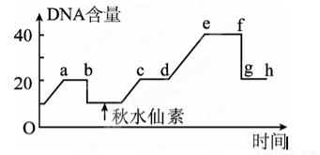
A．a-b过程中细胞不会发生基因重组
B．f-g过程中同源染色体分离，染色体数减半
C．c-d过程中细胞内发生了染色体数加倍
D．e点后细胞内各染色体组的基因组成相同
18．下列说法正确的是（ ）
Ziyuanku.comA．氧是地壳与活细胞中含量最多的元素，由此可说明生物界与非生物界具有统一性
B．相同质量的糖类和脂肪彻底氧化分解，释放能量较多的是脂肪，产生水多的是糖类
C．HIV病毒的遗传物质彻底水解后可得到6种化合物
D．食盐作用下析出的蛋白质与高温处理的蛋白质空间结构都发生了变化
19．图示机体内生命活动调节的途径，下列说法正确的是（ ）
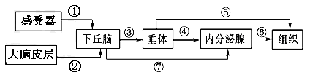
A．①过程只有电信号的传导
B．如果内分泌腺为甲状腺，则⑥的增加可引起③和④的增加
C．感受器→①→下丘脑→⑦→内分泌腺中无效应器不是一个完整的反射弧
D．该图示可以说明神经系统可控制内分泌系统的活动
20．人体在剧烈运动时，肌肉处于暂时相对缺氧状态，葡萄糖的消耗量剧增，此时还会出现（ ）
A．机体产生的能量主要用于合成ATP
B．人体在剧烈运动时所需的能量由乳酸分解提供
C．通过无氧呼吸产生CO₂，以自由扩散的方式出细胞
D．葡萄糖分解不彻底，能量没有完全释放出来
21．下列关于哺乳动物成熟红细胞的叙述，错误的是（ ）
A. 呈双凹圆饼状，具有运输氧气功能，其细胞呼吸不能产生CO₂
B．细胞吸收葡萄糖的过程需要载体蛋白的协助和ATP供能
C. 哺乳动物成熟的红细胞一般没有细胞核，寿命较短，不具有各种基因
D．除了细胞膜外，没有其它的生物膜，常用作研究细胞膜的材料
22．常言道“马无夜草不肥”，是有其科学依据的。生物体内有一种被称为“BMALI”的蛋白质，能促进脂肪堆积，这种蛋白质在白天减少，夜间增多。下列相关说法合理的是（ ）
A．蛋白质“BMALI”可能会促进糖类、蛋白质转化为脂肪
B．马在白天吃草，但物质的转化发生在夜间
C．马吃夜草长肥是因为夜间的草更有营养
D．如果人在白天多进食可能比在夜间多进食更容易发胖
23．用同种酶进行有关实验的结果如图所示,下列有关说法错误的是（ ）
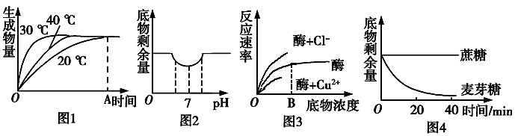
A．该酶的最适催化温度在20-40 ℃之间
B．图2和图4能说明该酶一定不是胃蛋白酶
C．由图3实验可预测酶+Cl⁻、酶+Cu²⁺的底物浓度的饱和点均在B点
D．由图4实验结果可得到酶具有专一性结论
24．图中曲线a、b表示物质跨膜运输的两种方式，下列表述正确的是（ ）
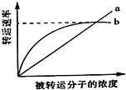
A．抑制细胞呼吸对方式a和b的转运速率均有影响
B．方式b一定需要载体蛋白参与
C．与方式b有关的载体蛋白覆盖于细胞膜表面
D．脂溶性小分子物质不能通过方式a运输
25．瑞典斯德哥尔摩当地时间3日中午11时30分，日本分子细胞生物学家大隅良典因发现细
胞自噬的机制，荣获2016年诺贝尔生理学或医学奖。自噬是细胞吞噬自身细胞质中蛋白质等
物质或细胞器的过程，实现细胞内的自我更新。下列有关叙述正确的是（ ）
A．细胞自噬中最主要是核糖体这一细胞器的参与
B．细胞自噬体现生物膜的功能特点
C．细胞自噬即是细胞死亡
D．在阿尔茨海默病的患者大脑中存在大量淀粉样斑块，可能原因是细胞自噬基因突变导致
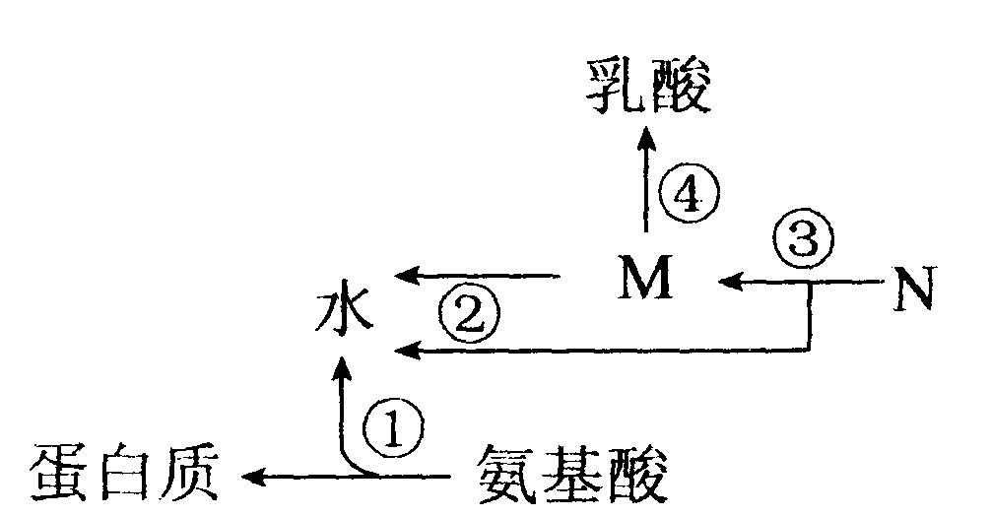
26．右图为人体内氢随化合物在生物体内代谢转移的过程，分析合理的是（ ）
A．①过程发生在核糖体中，水中的H只来自于-NH₂
B．在缺氧的情况下，③过程中不会产生[H]
C. 在氧气充足的情况下，②③进程发生于线粒体中
D．M物质应该是丙酮酸，④过程不会发生在线粒体中
27．一般来说，参与低等植物细胞有丝分裂这一生理过程的细胞结构有（ ）
①线粒体 ②核糖体 ③高尔基体 ④中心体 ⑤内质网
A．①②③④ B．①②③⑤ C．①②④⑤ D．①②④
28．观察下面四幅图，下图叙述正确的说法有（ ）
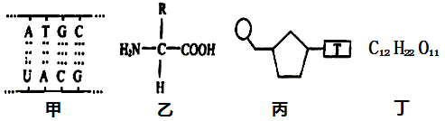
①图甲中共有5种核苷酸 ②组成人体每种蛋白质的化合物乙都约为20种
③组成丙化合物的单糖是脱氧核糖 ④松鼠体细胞内检测到的化合物丁很可能是蔗糖
A．1种 B．2种 C．3种 D．4种
29．如图表示植物叶肉细胞中光合作用和呼吸作用的过程简图，其中a、b、c、d表示生理过
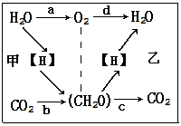
程，甲、乙表示场所，下列有关叙述正确的是（ ）
A．a过程产生的[H]可以用于CO₂的固定
B．用H₂¹⁸O处理该植物一段时间后，a、b、c、d
过程的产物都会出现¹⁸O
C．c过程只在细胞质基质中完成
D．该植物用于叶肉细胞中载体蛋白合成的能量可
来自于a、c、d
30．如图表示完全相同的两个动物细胞分别放置在甲、乙溶液中，
细胞体积随处理时间的变化情况，相关叙述正确的是（ ）
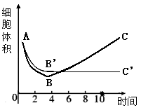
A. 两曲线走势的差异是由于两溶液的浓度不同所致
B．B点与B’点时，各细胞的细胞内液浓度均与外界
溶液浓度相等
C．因AB’段，细胞不断失水导致细胞死亡，从而出现
B’C’段的变化
D．AB段失水使细胞内液的渗透压大于外界溶液，从而
出现BC段的变化
第 II 卷
二、非选择题（共5小题，共40分）
31．（6分）高中生物教材中有许多生物学实验，这些实验对生物学理论的建立，对科学方法和
思想方法的获得，尤其对中学生探究以及动手能力的培养，具有重要意义。实验中常常碰到实验效果不明显或实验结果与实际不符的情况，请尝试分析下列实验操作不当或出现不符结果的可能原因。
（1）选用含有还原性糖的西瓜汁做还原性糖的鉴定实验，其不当的之处是 ；
用甘蔗组织样液做还原性糖的鉴定实验，未出现砖红色沉淀的原因是 。
（2）用菠菜叶研磨提取叶绿体中色素时只加无水乙醇和二氧化硅研磨，结果与实际不符的原因是 。用纸层析法分离叶绿体的色素时，把画好滤液细线的滤纸条放在层析液中未出现任何条带的原因是 。
（3）在质壁分离与复原的实验中，滴加蔗糖溶液细胞发生质壁分离后，再滴加清水却不复原的
Ziyuanku.com原因是 。
（4）在观察线粒体时，选用黑藻细胞制作装片并用健那绿染色，其不当的之处是 。
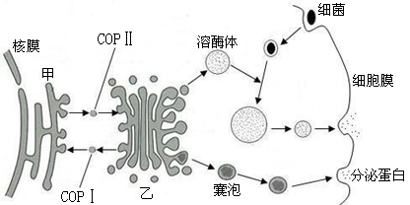
32．（8分）真核细胞内各种膜在结构上存在着直接或间接的联系，从而形成生物膜系统。如图
所示细胞内的部分生物膜系统，其中COPI、COPII是具膜小泡，可以介导蛋白质在甲和乙之
间的运输。请据图回答以下问题。
COPII

COPI

B

（1）mRNA合成后从细胞核出来进入细胞质与核糖体结合，将通过 层生物膜。图中所示体现溶酶体 功能，以保持细胞的功能稳定。
（2）COPⅠ具膜小泡负责从乙 （细胞器名称）向甲运输“货物”。若定位在乙中的某些蛋白质偶然掺入到甲中，则图中的 可以帮助实现这些蛋白质的回收。
（3）图中过程反映了生物膜在结构上具有 特点。若该分泌物为促甲状腺激素，其在人体内的含量可受 （激素）和 （激素）影响，这一影响过程中可体现了细胞膜的 功能。
资*源%库 ziyuanku.com

33．(8分) 图甲表示植物单株光合作用速率随种植密度的变化曲线；图乙表示植物在一昼夜下
氧气释放量的变化曲线；图丙代表对某植物的一叶片进行不同处理的示意图。请据图回答相
关问题。
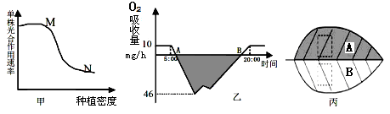
（1）由甲图可推知，与M点相比，N点限制单株光合作用强度的主要外界因素有__________（写出两种）。甲实验结果给我们的启示是，在栽培农作物时要注意_______________。
（2）图乙中该植物阴影部分所表示的O₂释放量_______________一昼夜的O₂释放量（填“大于”、“等于”或“小于”）。若测得该植物一昼夜的O₂释放量为500mg，假设该植物在24小时内呼吸速率不变，则该植物一天通过光合作用产生的O₂总量是 mg。若适当降低植物生长环境中CO₂的浓度，图乙中的B点将向 （填“左”或“右”）移动；此时细胞的叶绿体中短时间内C₅的含量变化为 （填“升高”或“降低”或“不变”）。
（3）图丙是将对称叶片进行上侧遮光下侧曝光的处理，德国科学家萨克斯用图丙所示实验方法证明了 。在适宜光照下照射12小时后，从两侧截取同等面积的叶片，烘干称重，分别记为m和n（单位：g），则(n-m)/12所代表的是下侧叶的 。（已阻止两侧之间的物质和能量的转移）。

34．（8分）某个基因型为AaBbDD的二倍体高等动物的细胞分裂图及细胞分裂过程中染色体数目变化曲线，请回答相关问题：

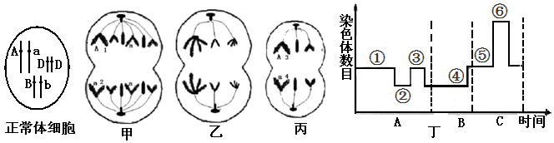
（1）在该个体的 （器官）中可观察到甲乙丙三种细胞的分裂相。正常情况下，乙细胞
分裂所得2个子细胞的基因型可能是 ；丙细胞的子细胞名称是 。
（2）在甲与丙细胞中，含同源染色体的对数分别为 、 。甲细胞中1上的A与2上的a
形成的原因可能是 ；丙细胞中3上的A与4上的a形成的原因可能是 。
（3）甲、乙、丙三细胞分别位于图丁中 段（填序号①—⑥）。

35．(10分)某人腿部不慎被一宠物狗咬伤，猛然抬脚，大叫一声“哎哟，我的天啊”。图为该

人某反射弧结构示意图，A、E、M、N为反射弧上位点，D为神经与肌细胞接头部位，是一种

与B、C类似的突触。请据图作答。

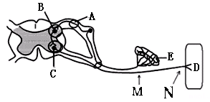

（1）反射弧通常由 组成（用文字箭头作答）。大叫一声“哎哟，我的天啊”是与大脑皮层言语区中的 区相关。

（2）若刺激图中M点，细胞膜内的电位变化过程是____________； A点____(能、不能)发生电位变化，这是由于图中 （填字母）处只能单向传递兴奋导致。若将该标本置于较高浓度的钠离子溶液中，刺激A点，A点静息电位和动作电位的峰值变化情况分别是 ___ 、 ____（填“增加”，“减少”或“不变”）。该人服用了某药品，它可以阻止神经递质与受体作用后的分解，因此，服用后，突触后神经元的变化是____________。

（3）人感觉痛之前有了抬脚反应，这是因为__________中有调节该活动的低级中枢。注射时，

该人手脚并未缩回，这说明缩手、缩脚反射可以受___________的调控。
2016-2017学年上学期高三期中考试生物参考答案
曾都一中 枣阳一中
襄州一中 宜城一中

一、选择题（1-10每空1分，11-30每空2分，共50分)
题号 | 1 | 2 | 3 | 4 | 5 | 6 | 7 | 8 | 9 | 10 | 11 | 12 | 13 | 14 | 15
答案 | D | A | B | B | B | A | C | C | D | B | A | D | C | D | A
题号 | 16 | 17 | 18 | 19 | 20 | 21 | 22 | 23 | 24 | 25 | 26 | 27 | 28 | 29 | 30
答案 | D | B | C | D | D | B | A | C | B | D | D | A | A | B | B
- 非选择题（5大题，每空1分，共40分）
31. (6分）
（1）西瓜汁中的红色，干扰颜色变化的观察
甘蔗中含有的糖类主要是蔗糖，是非还原性糖
（2）还要加碳酸钙，防止叶绿素被破坏
层析液没过滤液细线，色素溶于层析液中
（3）蔗糖溶液浓度过高，细胞因短时间内过度失水而死亡
（4）健那绿虽然把线粒体染成蓝绿色，但黑藻本身的绿色干扰了对线粒体的观察
32.（8分）
（1）0 吞噬并杀死侵入细胞的细菌（分解或消化进入细胞的细菌等也可给分）
（2）高尔基体 COPⅡ
（3）一定的流动性 促甲状激素释放激素 甲状腺激素
进行细胞间信息交流（或“细胞识别”）
33.（8分）
（1）光照强度、二氧化碳浓度（答全才得分） 合理密植
（2）大于 740 增加 左
（3）光合作用的产物有淀粉 总光合作用速率（或真正光合速率）
34．(8分)
（1）睾丸（或精巢） AABBDD和aabbDD或AAbbDD和aaBBDD（答全给分） 精细胞
（2）6 0 基因突变 基因突变或基因重组（答全给分，答交叉互换也给分）
（3）⑥ ① ③
35.（10分）
（1）感受器→传入神经→神经中枢→传出神经→效应器（答全才得分） S区
（2）由负电位变为正电位 不能 B和C（答全才得分）
不变 增加 持续性兴奋或抑制（答全才得分）
（3）脊髓 大脑皮层

